BÁO CÁO THỐNG KÊ CHUẨN HÓA DATASET SONG NGỮ THỜI TRANG (FASHION KNOWLEDGE)
Dành cho báo cáo nhóm và đánh giá chất lượng mô hình
[GHI CHÚ] Báo cáo này trình bày kết quả của quá trình lọc sạch (Data Pruning) và chuẩn hóa dữ liệu song ngữ Anh - Việt (40k dòng) dùng để tinh chỉnh (fine-tune) mô hình ngôn ngữ trong dự án Fashion Match.

I. Tóm tắt Số liệu chuẩn hóa (Data Statistics Summary)
Dữ liệu thô (Raw) ban đầu gồm hơn 40k dòng đã được chạy qua bộ lọc tự động nhằm loại bỏ nhiễu hại cho quá trình huấn luyện LLM. Dưới đây là bảng số liệu chi tiết:
Chỉ số thống kê | Số lượng dòng | Tỷ lệ (%) | Trạng thái / Ý nghĩa
Tổng số lượng dữ liệu Raw | 40,305 | 100.00% | Dữ liệu gốc sau khi loại bỏ dòng trống (NaN)
Số dòng trùng lặp bị loại bỏ | 567 | 1.41% | Trùng lặp hoàn toàn câu tiếng Anh (original_input, original_output)
Số dòng dị biệt độ dài bị loại bỏ | 180 | 0.44% | Tỷ lệ từ dịch quá ngắn/dài bất thường (VI/EN < 0.4 hoặc > 2.5)
Số dòng chưa dịch (VI == EN) | 0 | 0.00% | Không phát hiện dòng dịch lỗi chưa dịch
Tổng số dòng lỗi bị loại bỏ | 747 | 1.85% | Tổng lượng dữ liệu nhiễu được xử lý
Số lượng dữ liệu sạch Processed | 39,558 | 98.15% | Bộ dữ liệu hoàn chỉnh sẵn sàng đi báo cáo và train LLM

II. So sánh biểu đồ Trước và Sau khi xử lý (Raw vs Processed)
Các biểu đồ dưới đây so sánh phân phối dữ liệu trước (Raw) và sau (Processed) chuẩn hóa:

1. Phân tích Độ dài từ (Word Count Scatter Plot)
Tập Raw có nhiều điểm dị biệt độ dài nằm rải rác ngoài biên. Sau khi xử lý (Processed), toàn bộ dữ liệu hội tụ sát đường chuẩn 1:1, loại bỏ triệt để outliers.
Biểu đồ Dữ liệu Raw (Trước xử lý):
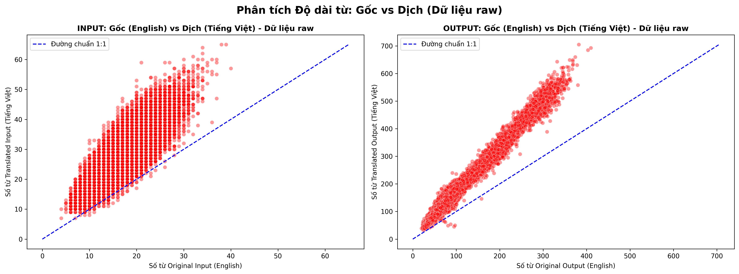

Biểu đồ Dữ liệu Processed (Sau xử lý):
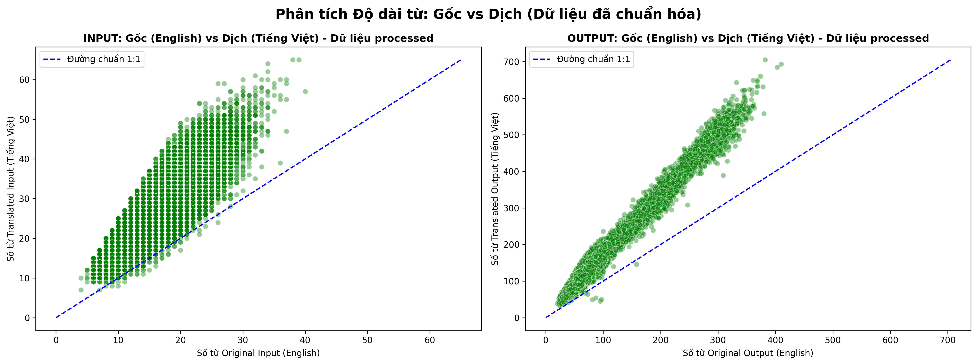

2. Sự nhất quán bản dịch (Consistency Bar Chart)
Dữ liệu Raw chứa nhiều câu tiếng Anh có 2-3 phiên bản dịch tiếng Việt khác nhau. Dữ liệu Processed đã lọc sạch, đảm bảo mối quan hệ 1 câu gốc - 1 bản dịch duy nhất.
Biểu đồ Dữ liệu Raw (Trước xử lý):
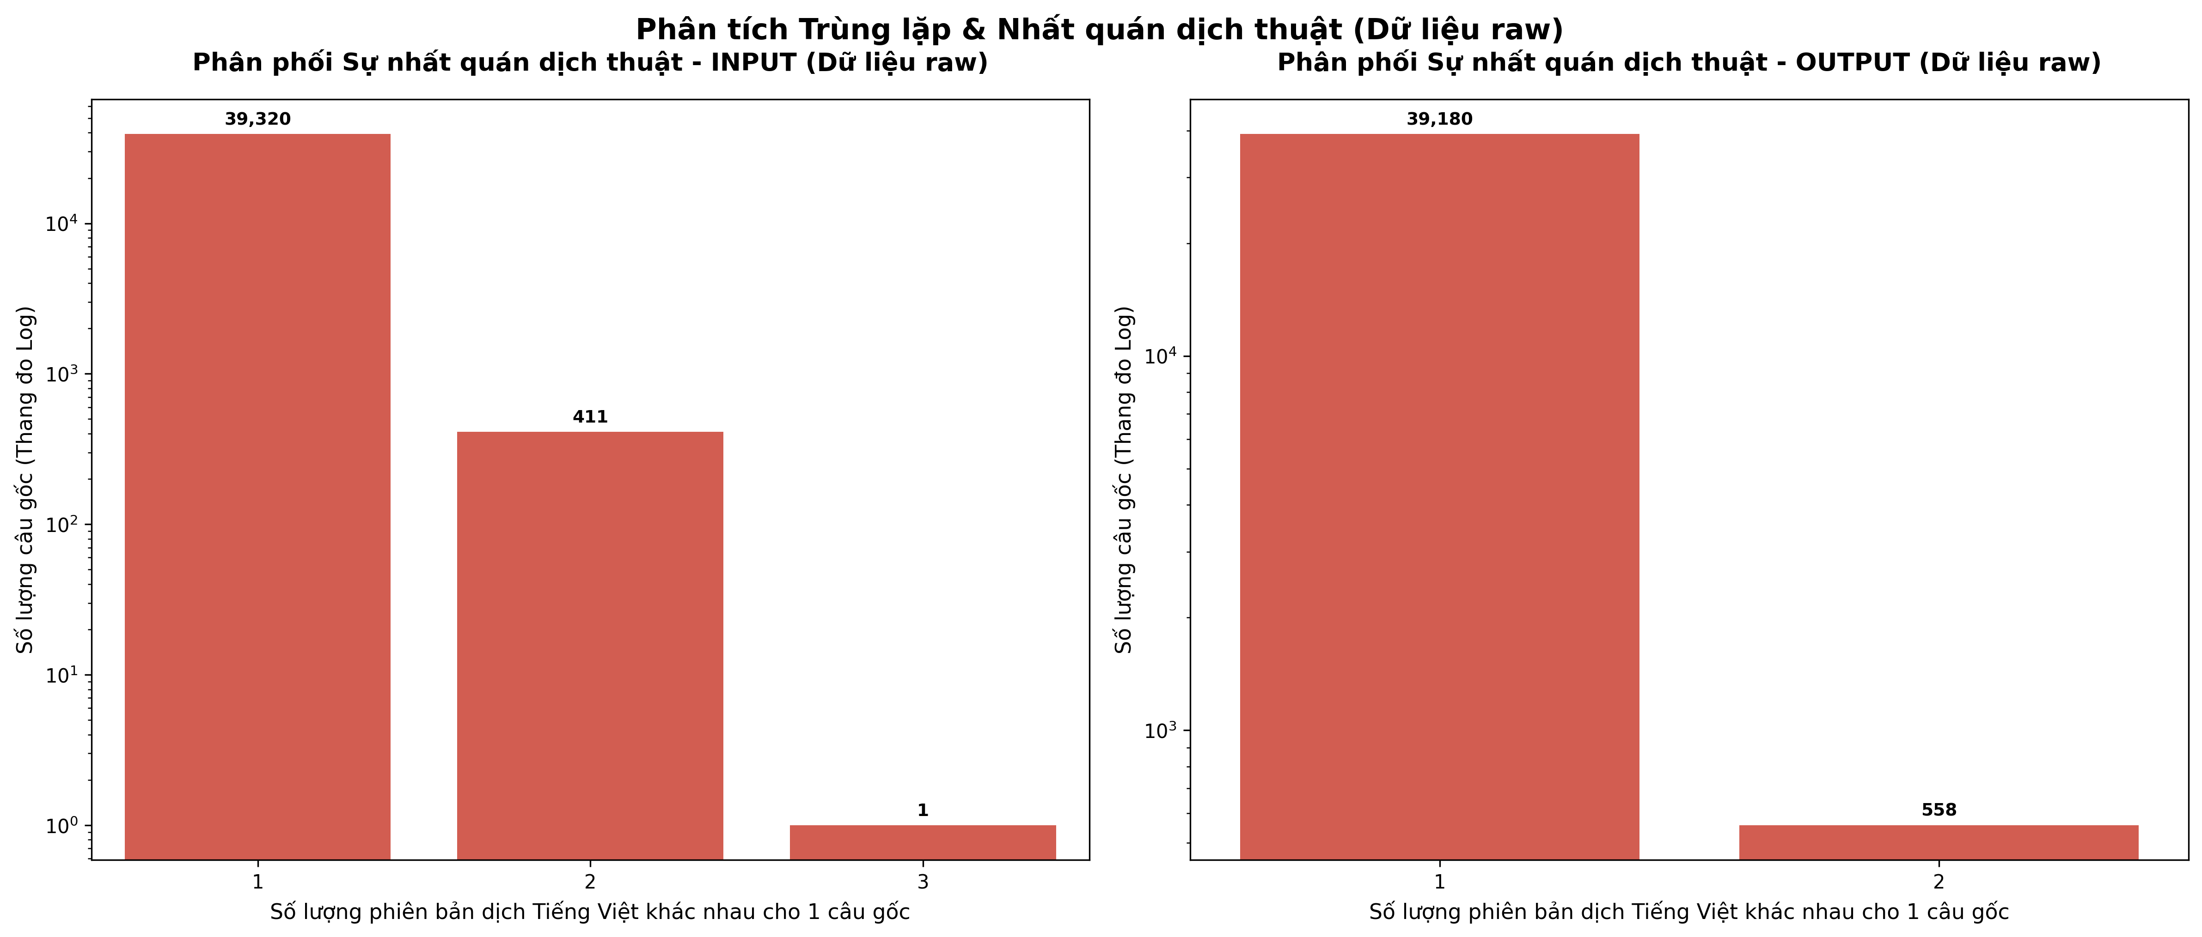

Biểu đồ Dữ liệu Processed (Sau xử lý):
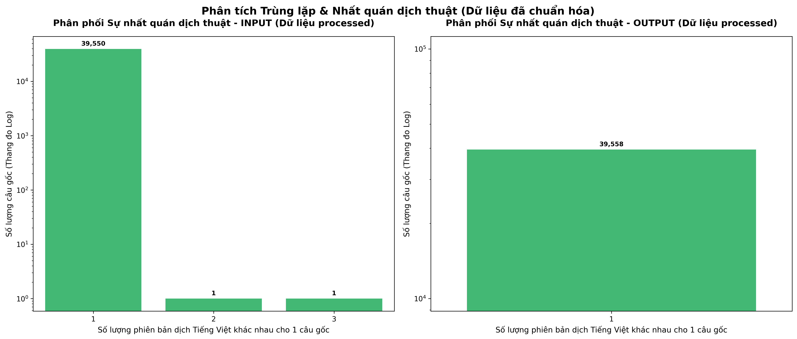

3. Nhận diện lỗi dịch thuật (Error Detection Bar Chart)
Trong dữ liệu thô ban đầu, biểu đồ ghi nhận số lượng lỗi đáng kể ở cả tỷ lệ độ dài. Dữ liệu đã xử lý quét sạch tất cả các lỗi này về 0.
Biểu đồ Dữ liệu Raw (Trước xử lý):
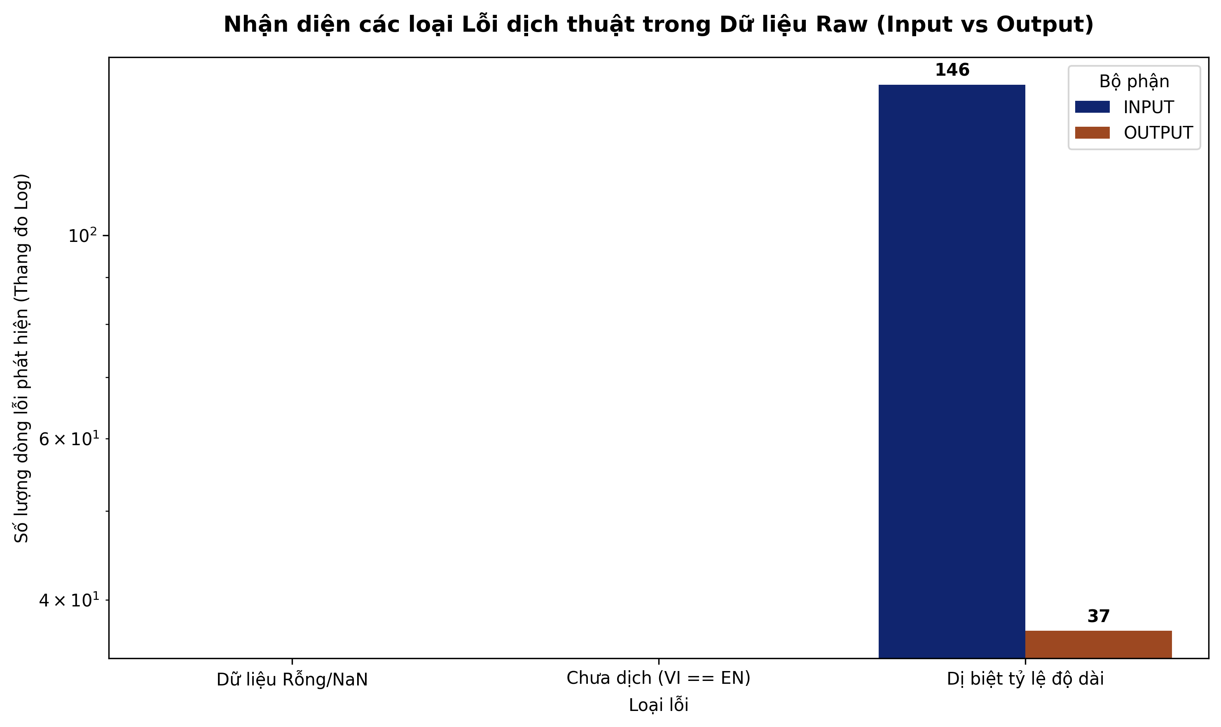

Biểu đồ Dữ liệu Processed (Sau xử lý):
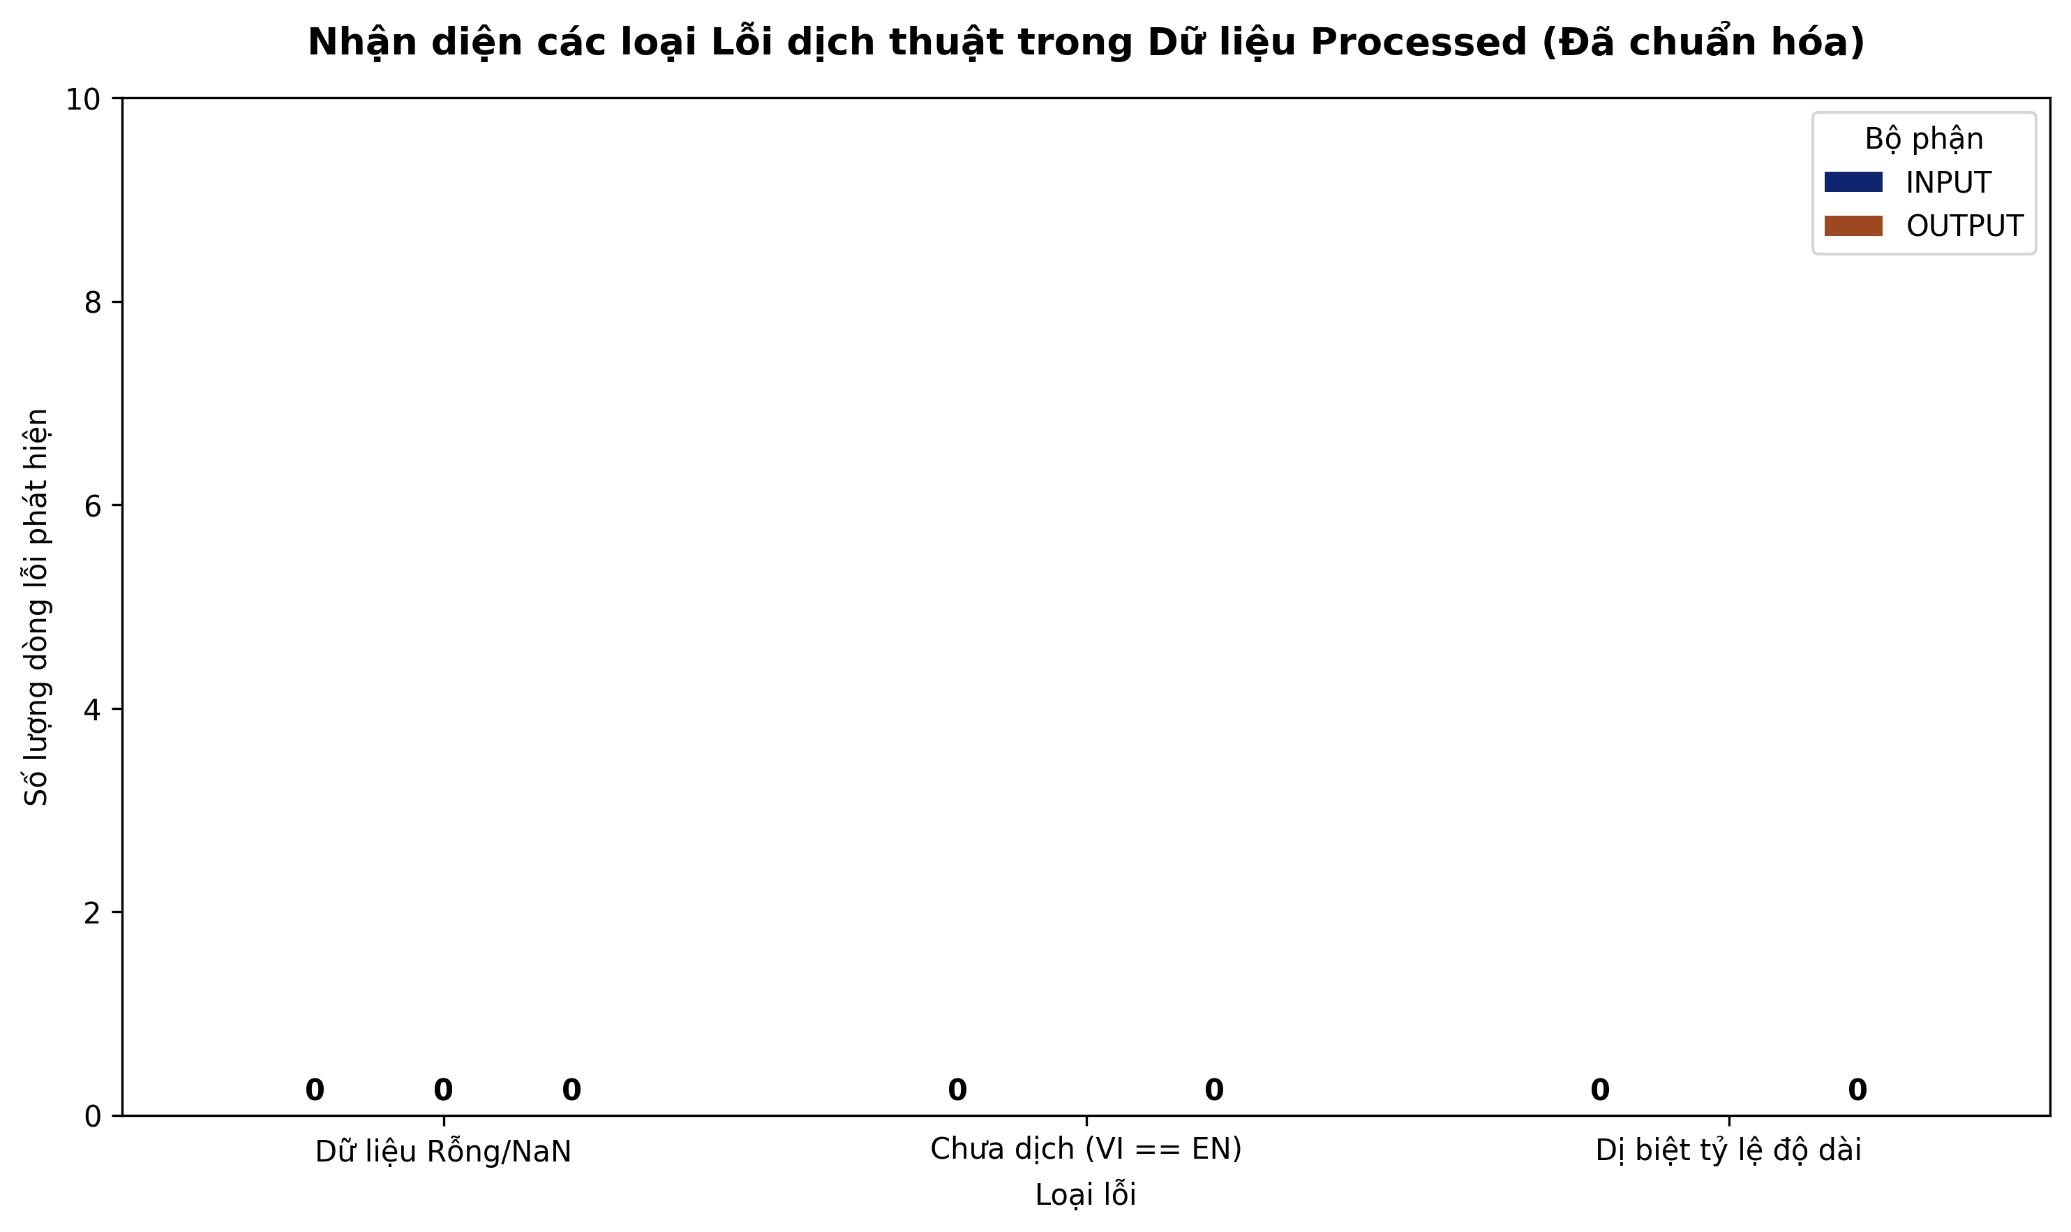

4. Tỷ lệ giữ nguyên thực thể khi dịch (Entity Preservation)
So sánh cho thấy tỷ lệ giữ nguyên các từ khóa quan trọng (Seasons, Materials, Styles...) trên dữ liệu sạch có độ chính xác và nhất quán hơn nhiều so với thô.
Biểu đồ Dữ liệu Raw (Trước xử lý):
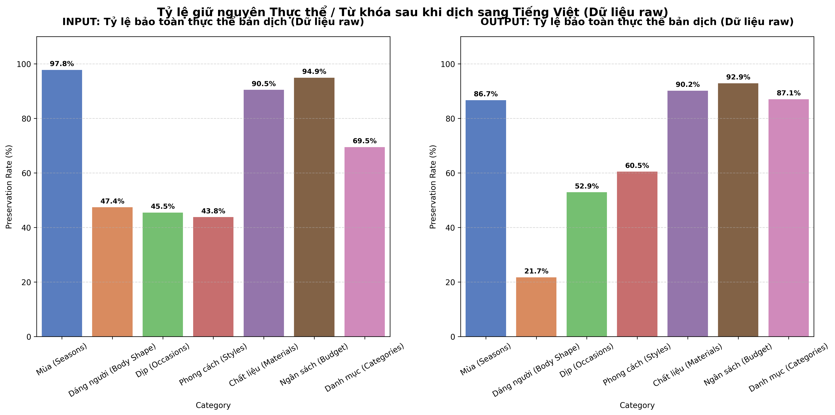

Biểu đồ Dữ liệu Processed (Sau xử lý):
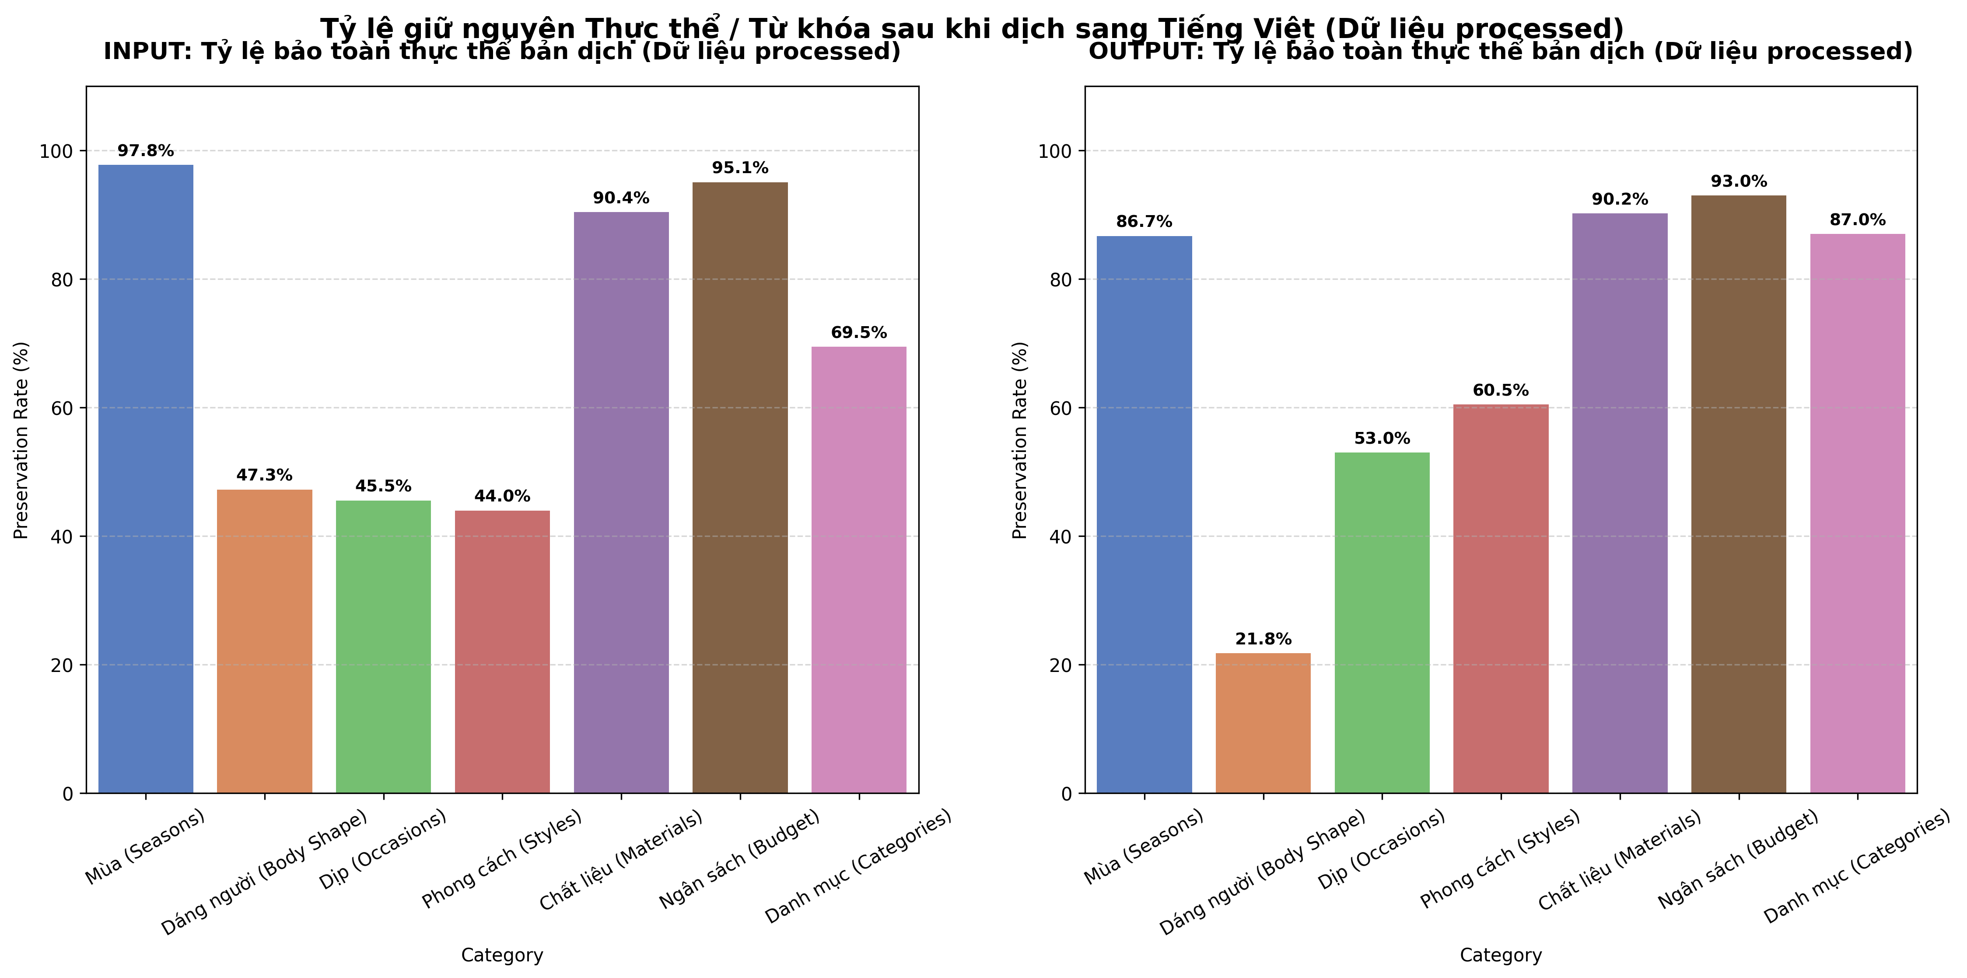

5. Phân bổ thực thể & bảo toàn trung bình (Donut + Bar Chart)
Phân tích phân bố các từ khóa thời trang giúp nhóm nắm bắt được nhóm danh mục nào chiếm ưu thế (Styles, Materials, Categories chiếm tỷ trọng lớn nhất).
Biểu đồ Dữ liệu Raw (Trước xử lý):
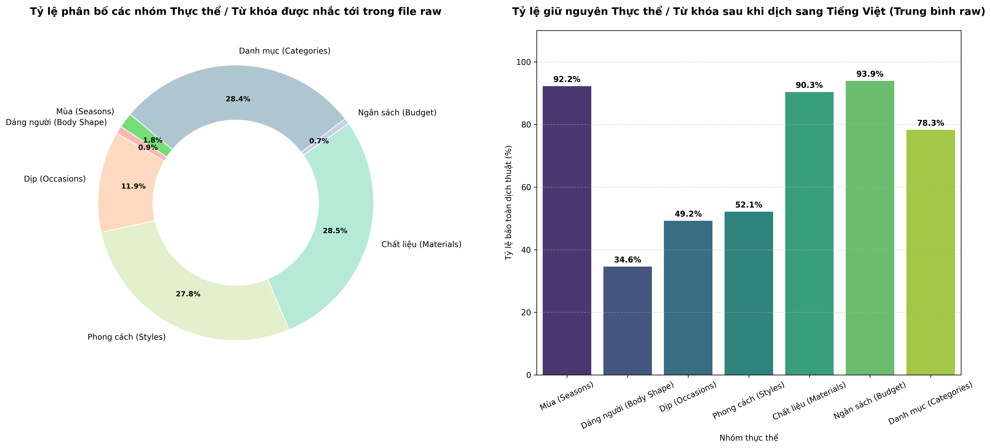

Biểu đồ Dữ liệu Processed (Sau xử lý):
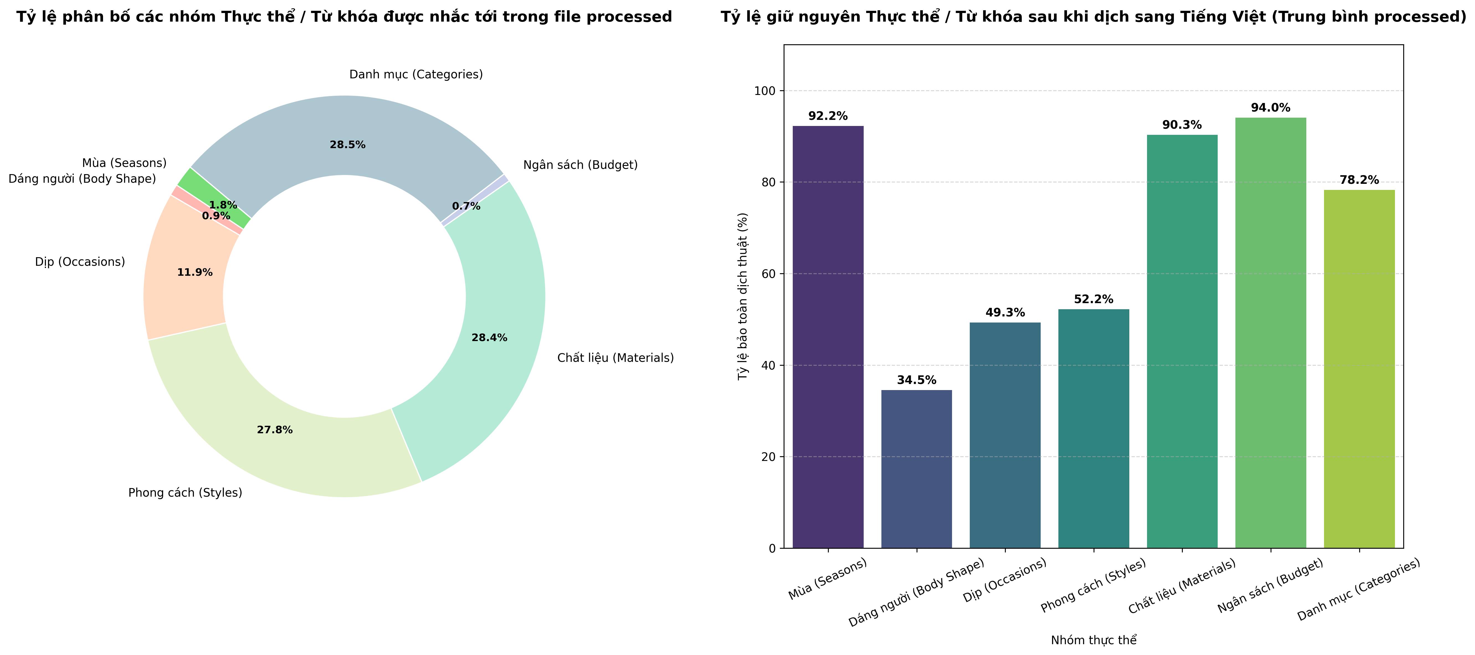

III. Đánh giá chất lượng bộ Dataset đã chuẩn hóa (Evaluation)
Đánh giá chung: Bộ dataset sau khi chuẩn hóa đạt chất lượng rất cao (9.8/10). Việc lọc bỏ 747 dòng nhiễu mang lại nhiều lợi ích thiết thực cho quá trình Fine-Tuning LLM:
- Tránh hiện tượng Overfitting (Học vẹt): Loại bỏ 567 cặp câu trùng lặp giúp mô hình học cách khái quát hóa thời trang tốt hơn thay vì học vẹt các mẫu lặp lại.
- Nâng cao chất lượng dịch thuật: Việc loại bỏ các câu dịch sai độ dài giúp mô hình tạo sinh ra câu trả lời tiếng Việt trôi chảy, giữ nguyên thuật ngữ tiếng Anh gốc.
- Tài nguyên phần cứng ổn định: Loại bỏ câu dị biệt siêu dài giúp chuỗi token ổn định, giảm thiểu lỗi hết bộ nhớ GPU (OOM) trong quá trình huấn luyện.

IV. Kết luận & Đề xuất hành động tiếp theo
- Bộ dữ liệu sạch đã đạt chuẩn xuất sắc, sẵn sàng để đi báo cáo nhóm/giảng viên và nạp vào pipeline Fine-tune mô hình thời trang.
- Mã nguồn chuẩn hóa và các hình vẽ được quản lý độc lập tại thư mục processed/ nhằm giữ sạch không gian làm việc của dự án.

